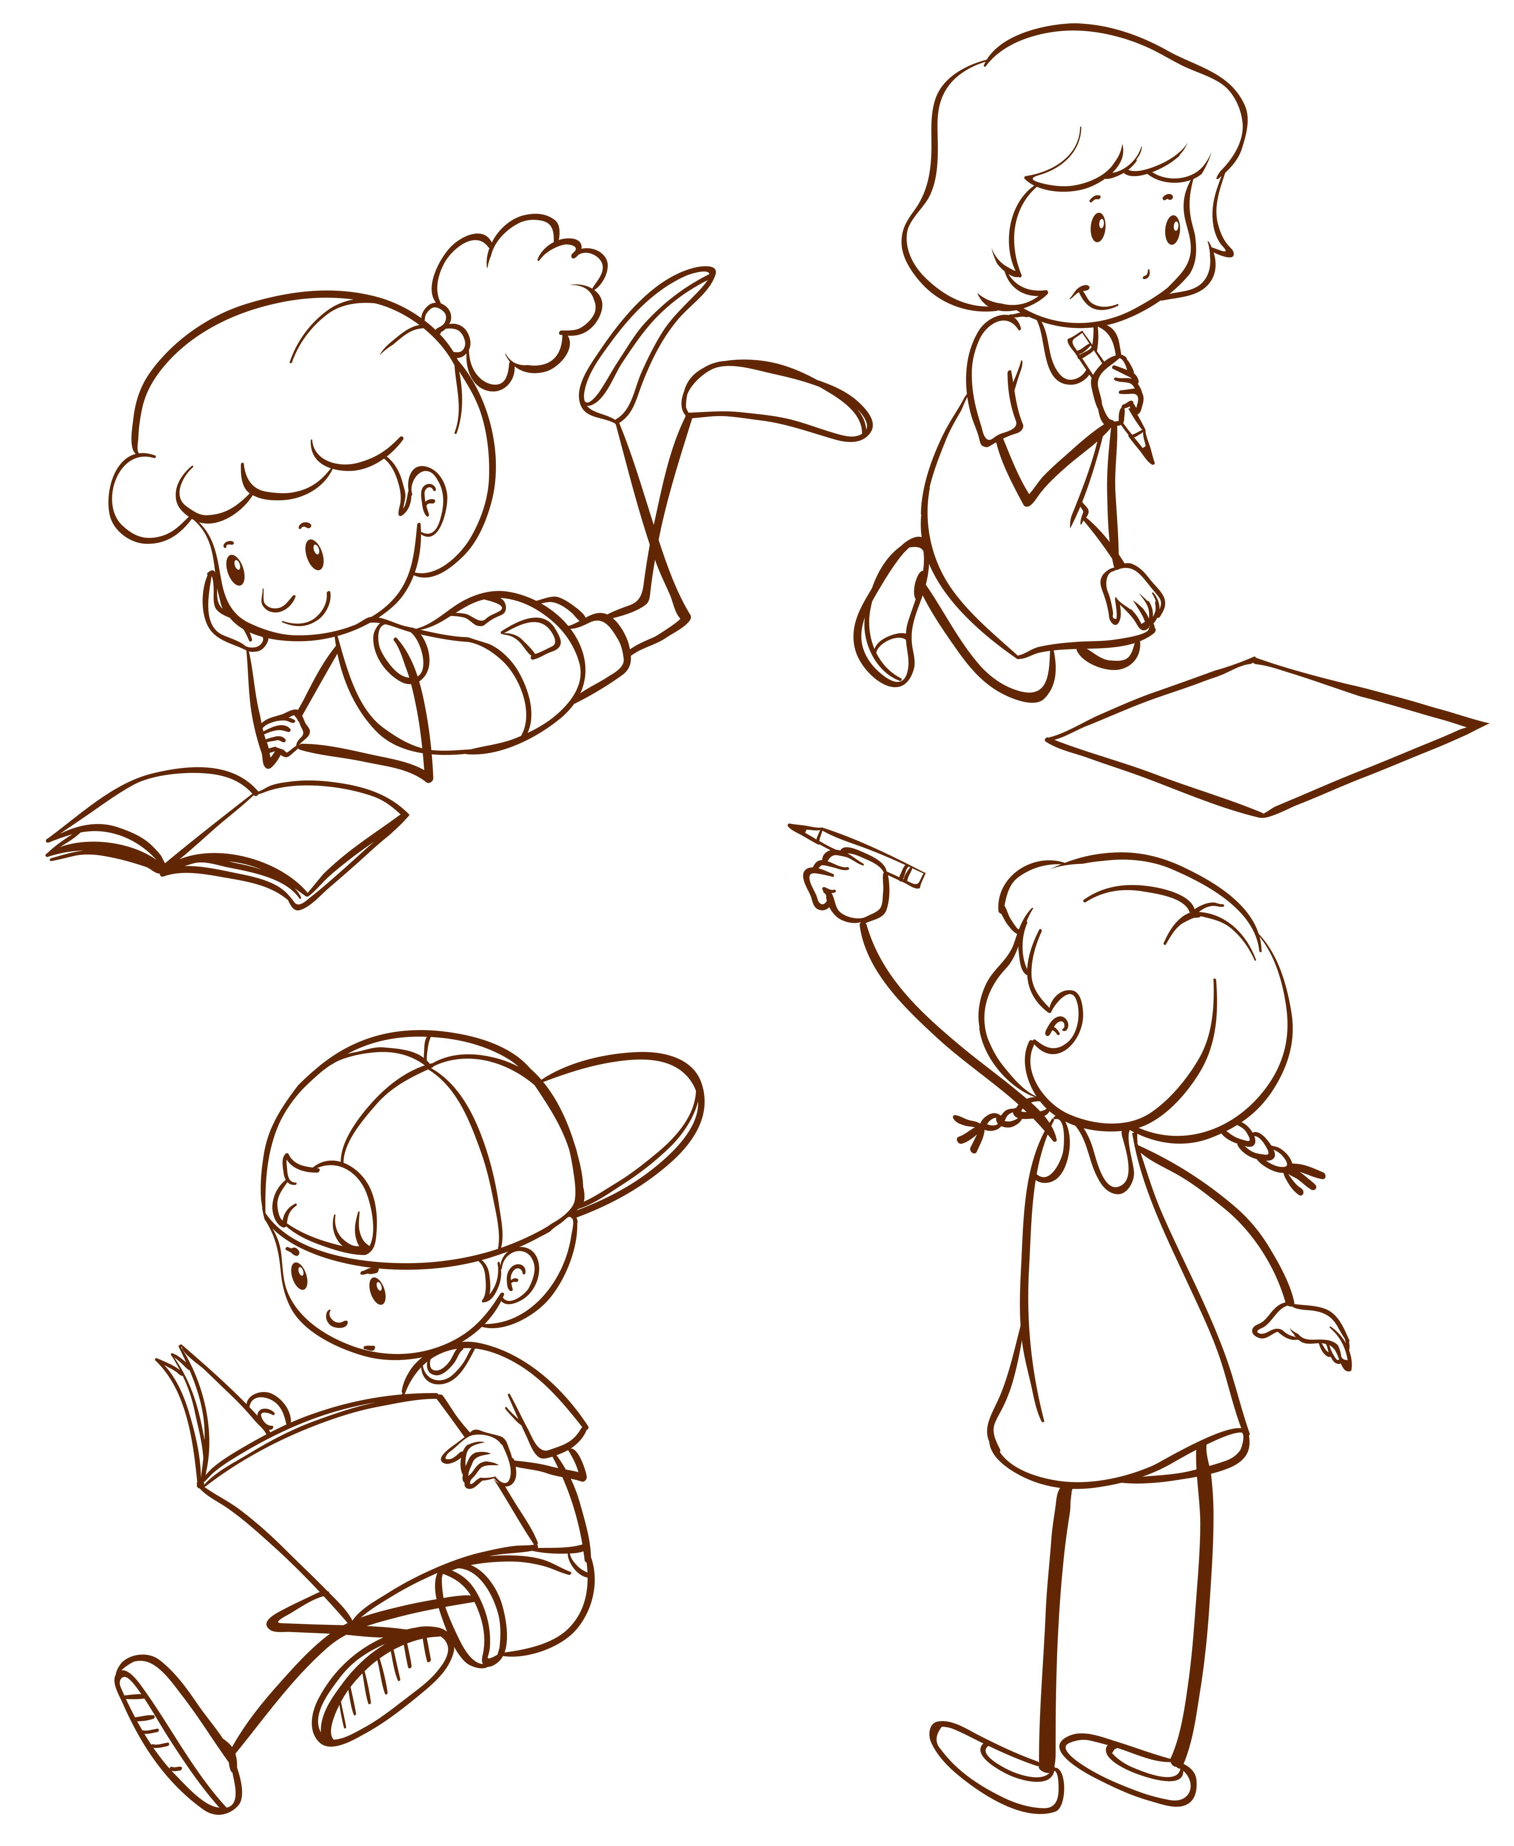
Září 2024
ŠKOLÁČEK
Zprávy ze Základní školy
1

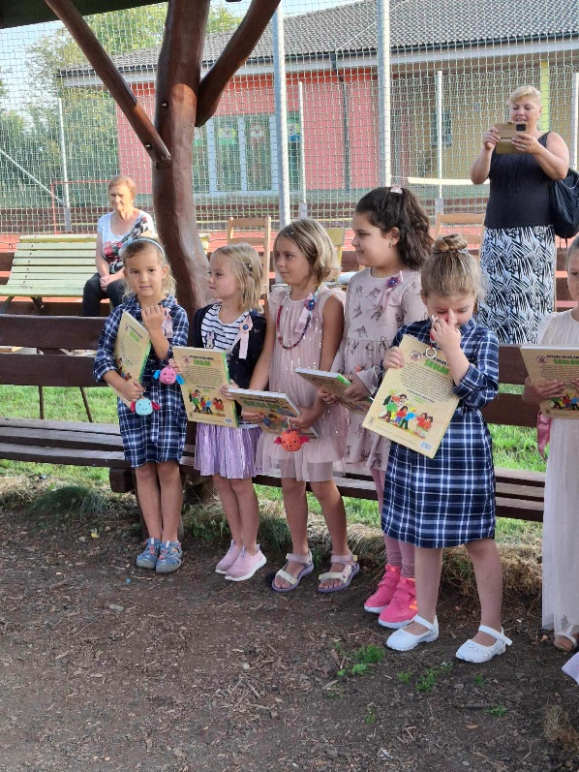
Prázdniny utekly jako voda a opět jsme vítali nový školní rok.

V letošním školním roce 2024/2025 jsme přivítali 9 nových dívek v naší škole. Ano, tato třída bude ryze dívčí.
První přivítání proběhlo v našem altánu. Zúčastnila se ho celá škola a rodiny prvňáčků. Starší žáci přednesly báseň, zahráli na flétny a za zvuků studentské hymny jsme děvčatům předali dárečky. Vyslechli jsme milá slova paní ředitelky a také paní starostky, od které nové žačky dostaly knihu, kterou si jistě brzy přečtou sami.
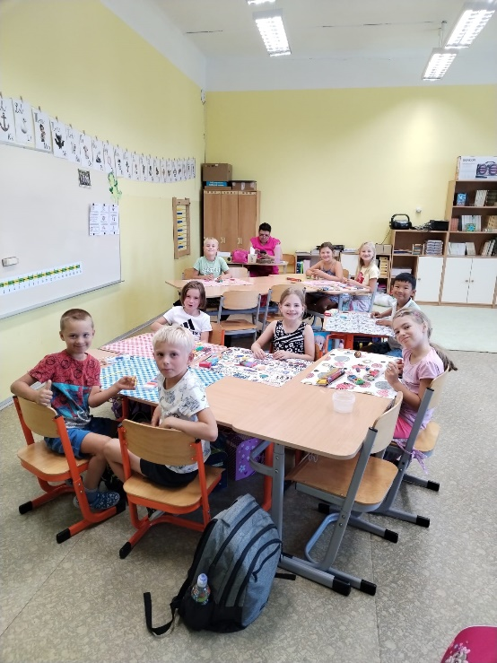

Jako tradičně jsme školní rok mimo jiné zahájili plaveckým výcvikem v Neratovicích. Tam také vyjedeme dohromady 5 krát. V těchto dvouhodinových blocích se děti sžívají s vodou a postupně se učí plavat. Starší žáci už samozřejmě plavou jak rybky ve vodě.

Slečny z prvního ročníku zvládly přestup z mateřské školy s řádnou dávkou grácie. Naučili jsme se společně s druhým ročníkem, se kterým jsou dívky spojené, jak se máme ve škole chovat, jak správně sedět při prsaní, jak držet správně tužku. To posledná nám moc nešlo a tak paní učitelka pořídila rybičky pro správný úchop. Na konci měsíce září už umíme přečíst první písmena a číslice.

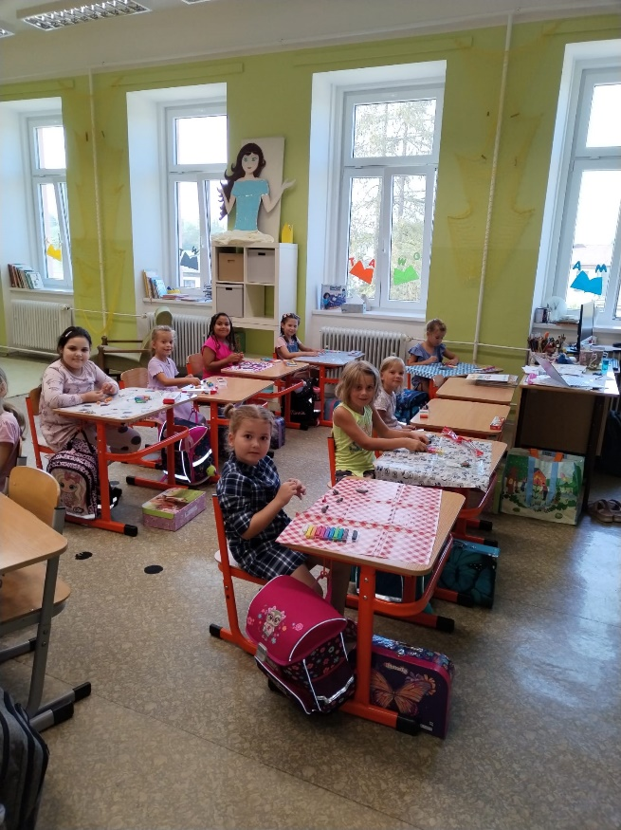
Naučili jsme se jak se chovat ve škole, správně sedět při psaní, jak držet tužku, novým hrám i práci na tabletu. Na konci tohoto měsíce už umíme přečíst první slova, napsat první čísla.

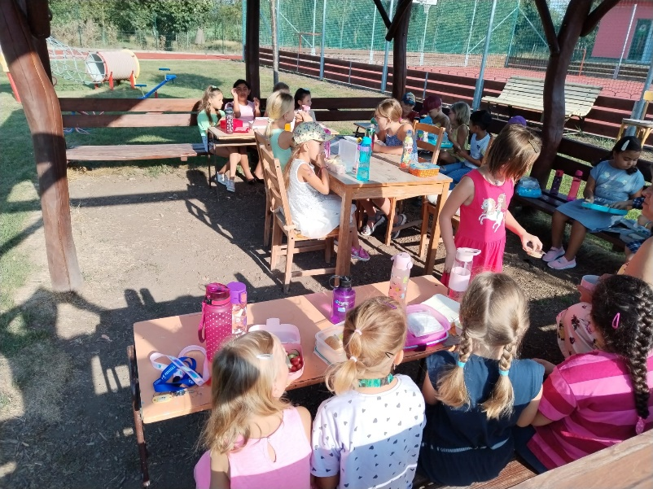
Druhý ročník prokázal velkou ochotu pomáhat mladším spolužačkám. Během pár dnů jsme se parádně sehráli. Druháci si během září zopakovali pravidla chování ve škole a všechno učivo prvního ročníku.

O velkých přestávkách jsme chodili ven, abychom si sváču užili na čerstvém vzduchu.

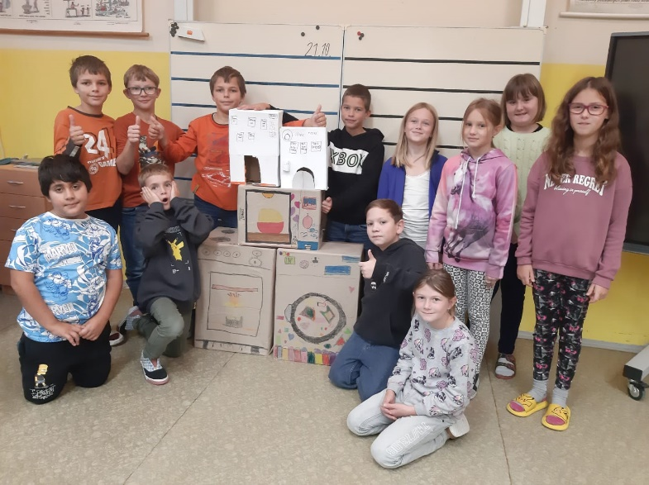
Žáci 4. ročníku se v průběhu měsíce září seznámili s novou třídní učitelkou. Zahájili školní rok opakováním učiva třetího ročníku. Zúčastnili se pravidelného plaveckého výcviku. V hodinách pracovních činností vyrobili kuchyňské spotřebiče z papírové krabice a balícího papíru.

V rámci hodiny vlastivědy, uspořádala paní učitelka Bára přednášku na téma "Husité". Hlavní husita, pan Štěpánek, nás provedl kompletní historií Husitů a ukázal nám i jejich bohatou výbavu, kterou jsme měli si vyzkoušet. Moc děkujeme panu Štěpánkovi, který za námi do školy přijel a věnoval nám svůj čas.

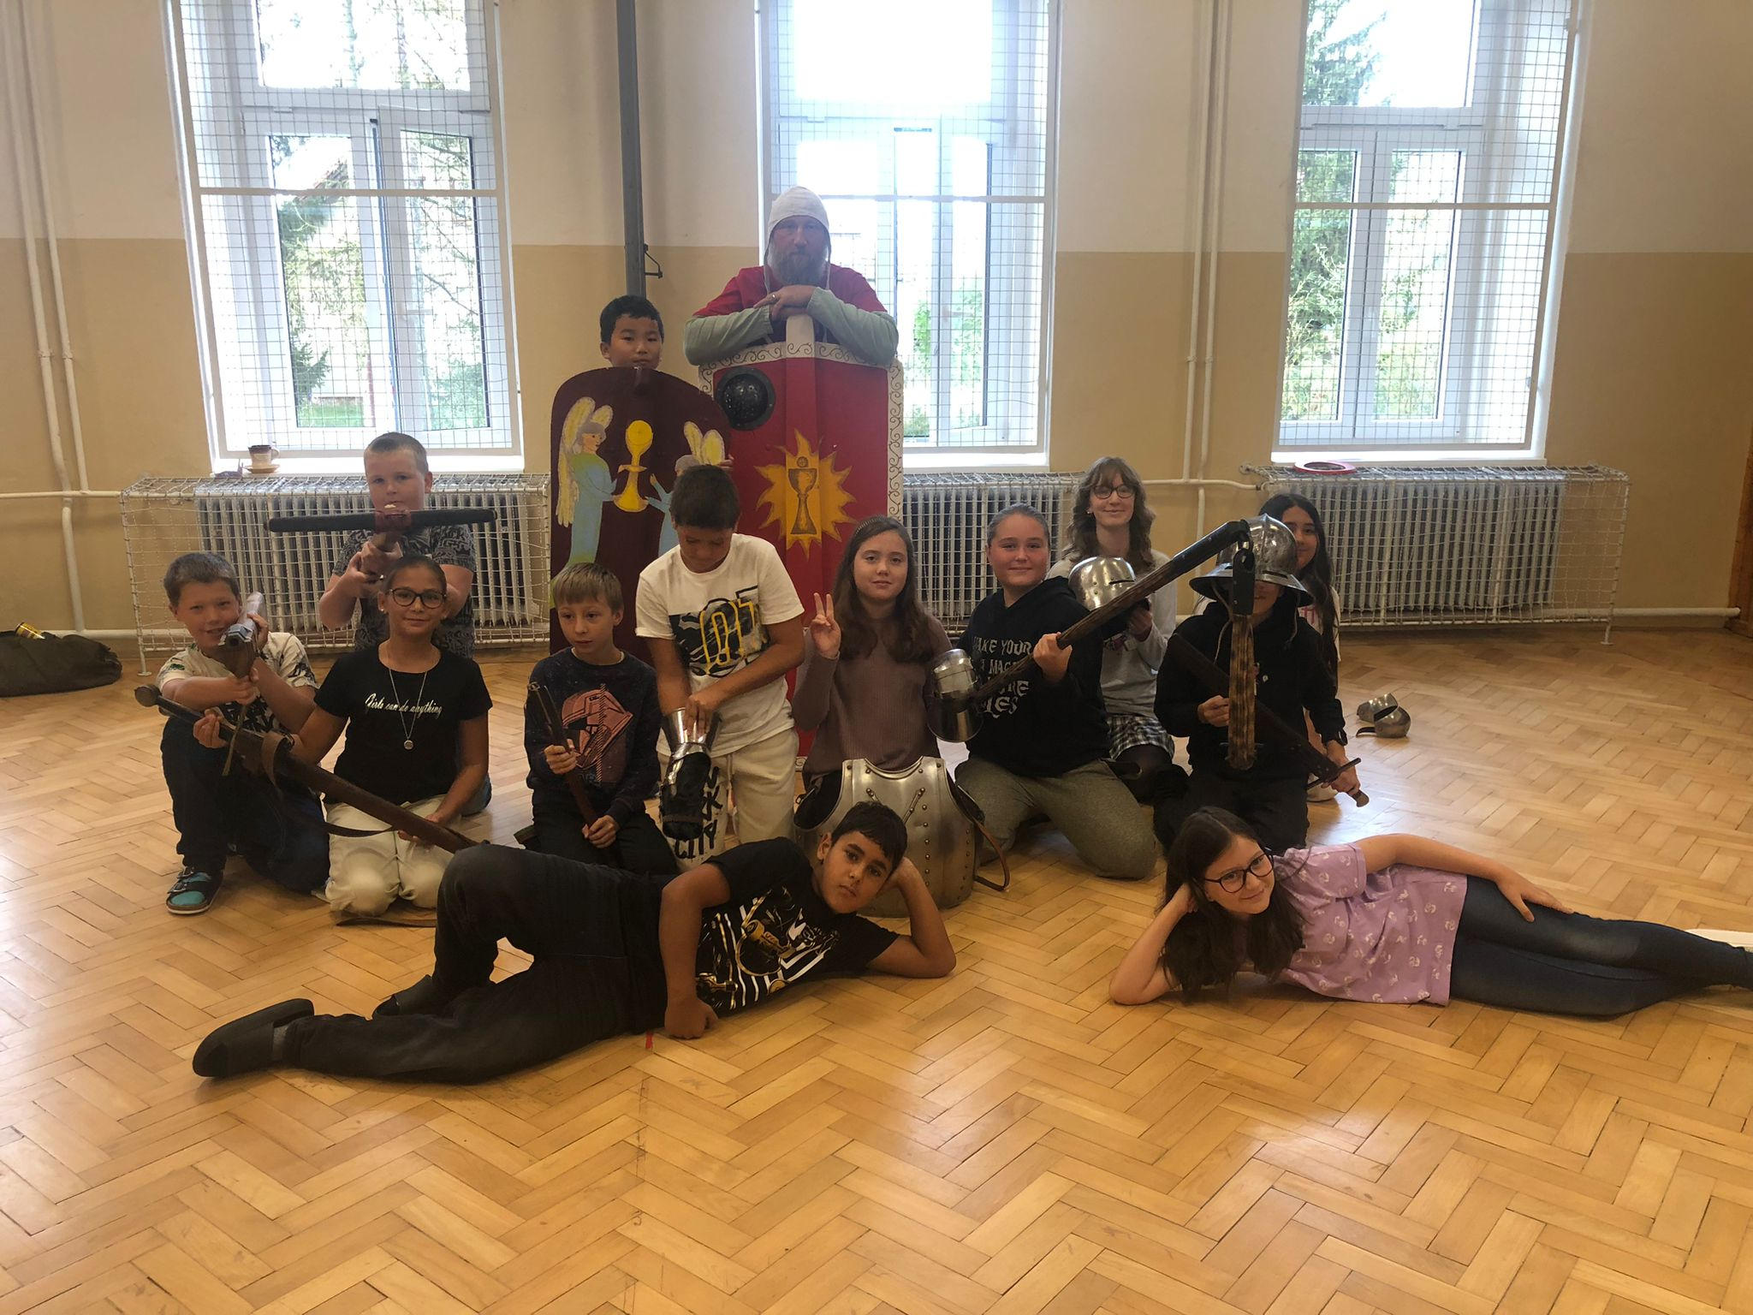

2

Zprávy ze Školní družiny

Školní družina
Nový školní rok a s ním nové téma - Sindibád a jeho cesty. V září jsme se nalodili. Posádka se musela seznámit s pravidly plavby, obeznámit se se svojí lodí – namalovat, vystřihnout, seznámit se s členy z ostatních lodí a jejich kapitány. Název lodi, pokřik a svoji vlajku a také jméno týmu. To byly úkoly, které zvládly téměř všichni. Za to jim v moři přibyly okáči obecní.
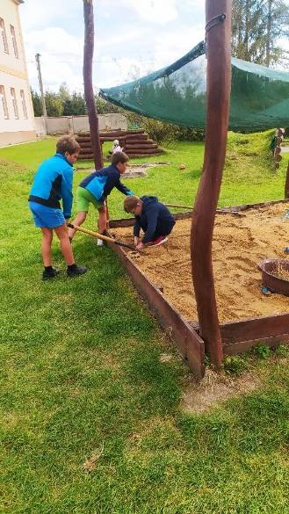
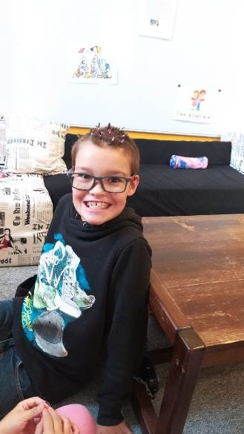
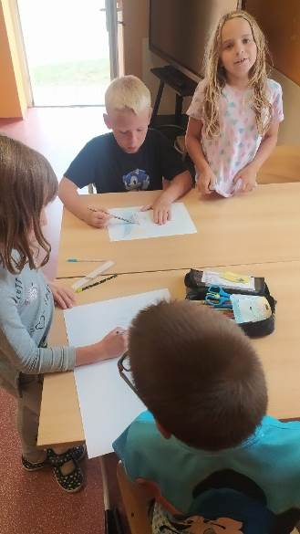
Mimo práci a hraní ve družině jsme také chodili sportovat a pracovat venku.
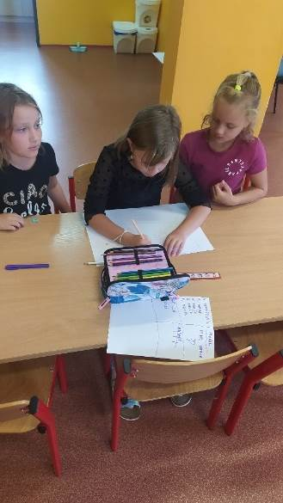
A jedna novina !!! Posádky vám každý měsíc budou psát své postřehy do novin.

Náš tým se jmenuje Medúzy. Spolu jsme vytvářeli naši loď a vymýšleli pokřik. Jinak rádi chodíme ven sportovat. / tým Medúzy/.
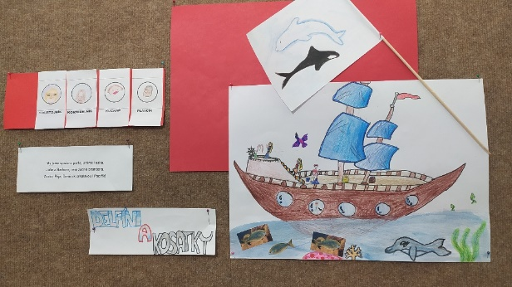
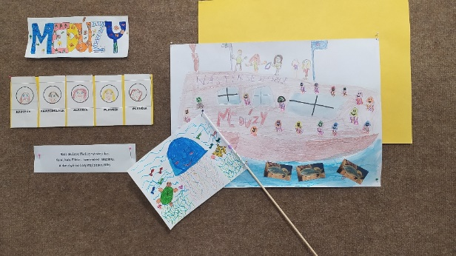
Nejlepší sportovci v našem týmu jsou Dominik a Pavel. V našem týmu nejlépe umí psát Jula, Barbora, Zuzka. Máme rádi spolupráci a vyrábění. Nejoblíbenější jsou pro nás rybičky, které dostáváme, když splníme úkol. Budeme se snažit dostávat rybičky pravidelně. Pracujeme i na počítači. Trochu je to s námi dřina. Rádi sportujeme. Máme se rádi/tým Delfíni a Kosatky/.

Vybírali jsme si týmy podle toho jak, jsme chtěli. Potom jsme malovali loď. Máme v týmu tři siláky jménem Honza, Kuba a Šimon. Náš tým je skvělý tím, že spolupracujeme. Máme na nástěnce loď, název, pokřik a vlajku /tým Žraloků/.

Začali jsme tak, že jsme kreslili naši loď. Pracovali jsme, abychom dostali rybičky. A nakonec jsme dostali 3 rybičky/tým Plavců/.

3

Zprávy z Mateřské školy

Přišlo září, s ním začal nový školní rok a my se konečně opět mohli setkat v MŠ. Paní učitelky Ivana, Pavlína, Aneta a Martina po prázdninách s radostí přivítaly nové i stávající děti, které už se těšily na své kamarády ze školky. První týdny jsme si povídali o zážitcích z prázdnin, navzájem se seznamovali, vytvářeli nová přátelství, zkoumali prostředí MŠ a zvykali si na nový režim.

Ke konci měsíce jsme se pomalu začali věnovat také nadcházejícímu podzimu, jeho znakům a počasí, které ho doprovází. Společně jsme chodili na procházky na cyklostezku, kde jsme pozorovali měnící se přírodu. V rámci týdenního tématu ,,Čas jablíčkové vůně” děti dokonce s pomocí paní učitelky upekly moc dobrý jablečný štrůdl, na kterém si pochutnaly u svačiny.

V prvním měsíci školního roku jsme stihli také několik akcí. Děti ze třídy Žabičky vyrazily s paními učitelkami na pěší výlet na dětské hřiště v Radouni, kde se vyřádily na prolézačkách. Předškoláci také každé úterý po obědě jezdili na plavecké kurzy do plaveckého bazénu v Neratovicích, kde se pomalu seznamovali s prostředím bazénu, ve kterém někteří z nich udělali svá první plavecká tempa. Kromě toho jsme v MŠ také mohli vidět ukázku různých zvířat, které se dětem moc líbili. Září uteklo rychle a my už se těšíme, co nám přinesou další měsíce.
